



信息学院软件工程系

《计算机网络》实验报告

**题　　目 实验六 利用Socket API实现网上点对点通信**

**班　　级 软件工程2018级2班**

**姓　　名 张莹玥**

**学　　号 30320172200094**

**实验时间 2020年3月22日**

**2020 年 5 月 3 日**

# 实验目的

在Windows或Linux操作系统（也可以将客户端部署在Android、iOS或WinPhone手机）下，分别基于TCP和UDP协议，利用Socket API实现网上点对点通信。

# 实验环境

Win10操作系统，C语言编程。

# 实验结果

1. 基于TCP的可靠文件传输

客户端发送文件

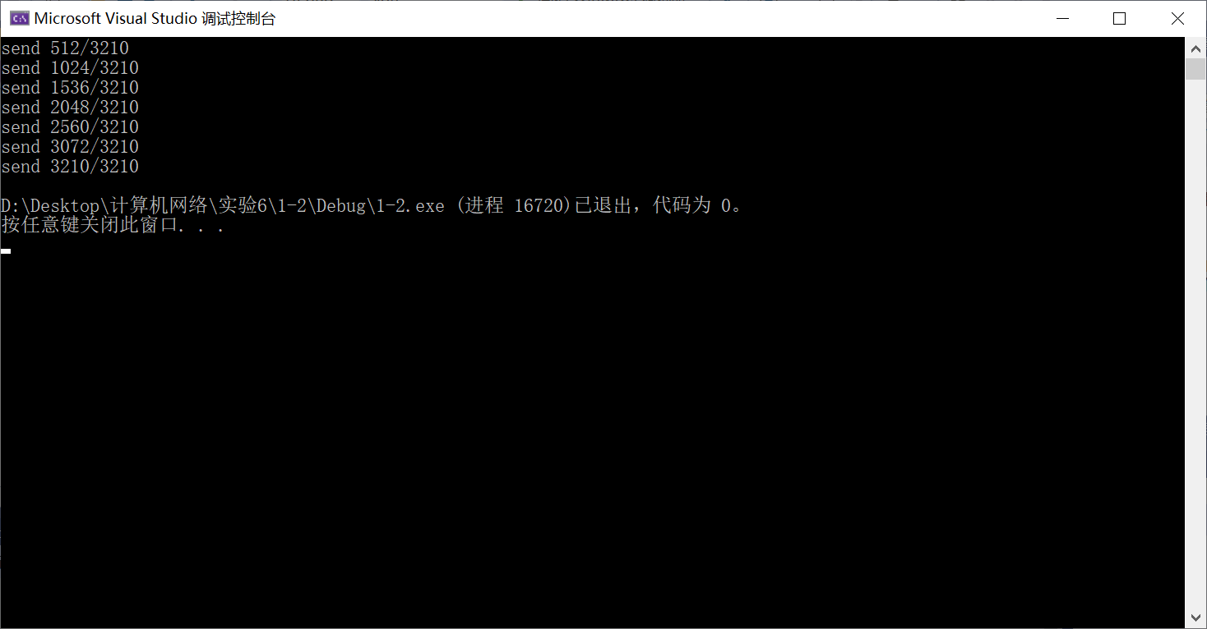

服务器端接收文件

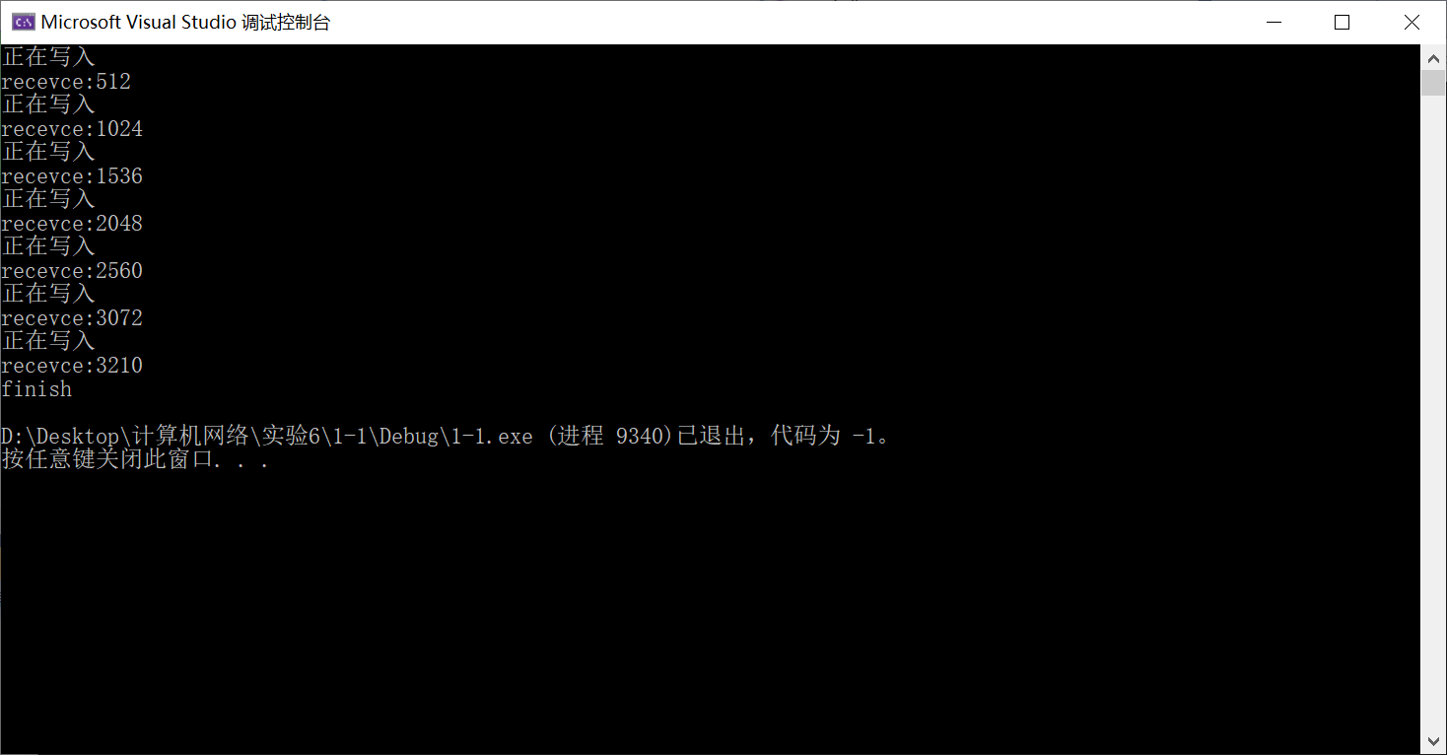

文件传输结果

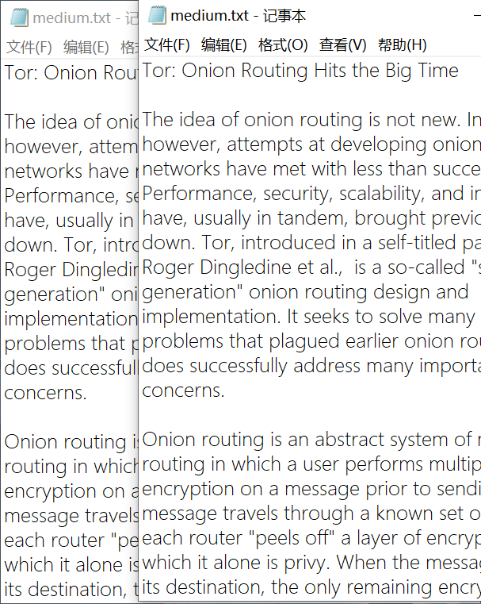

连接失败情况

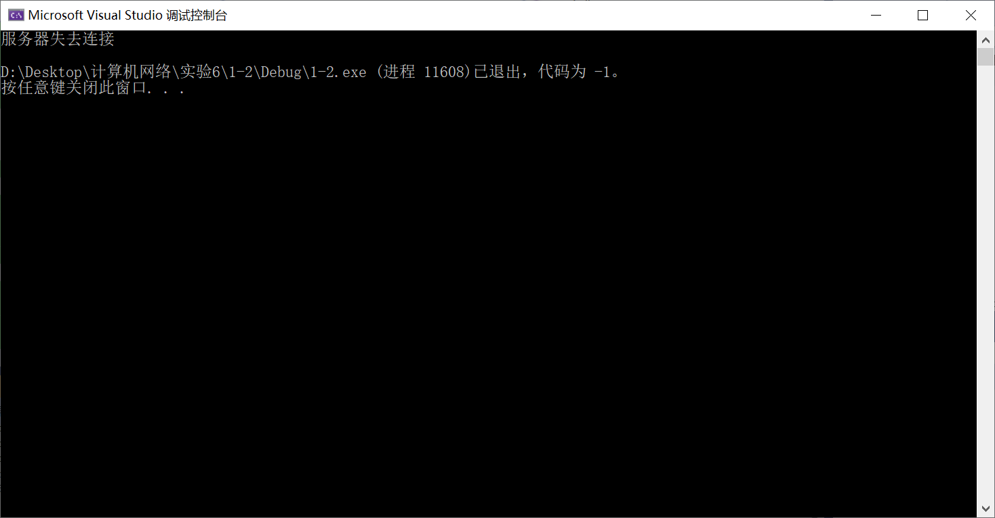

1. 基于UDP的不可靠文件传输

客户端传输文件

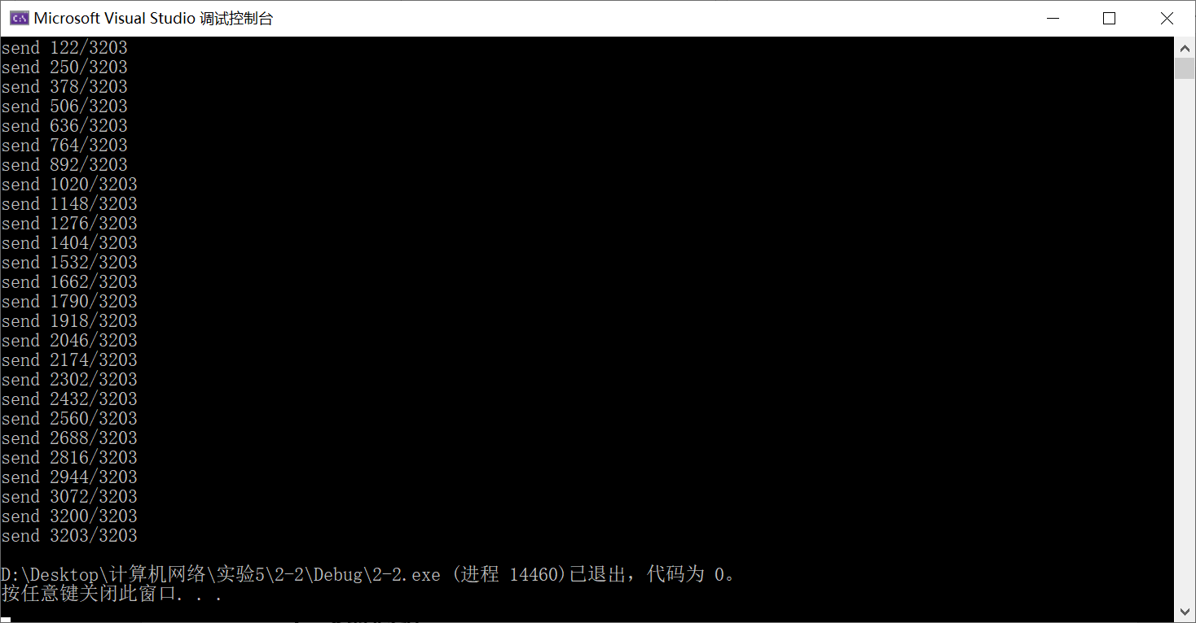

服务器端接收文件，并判断是否断开连接

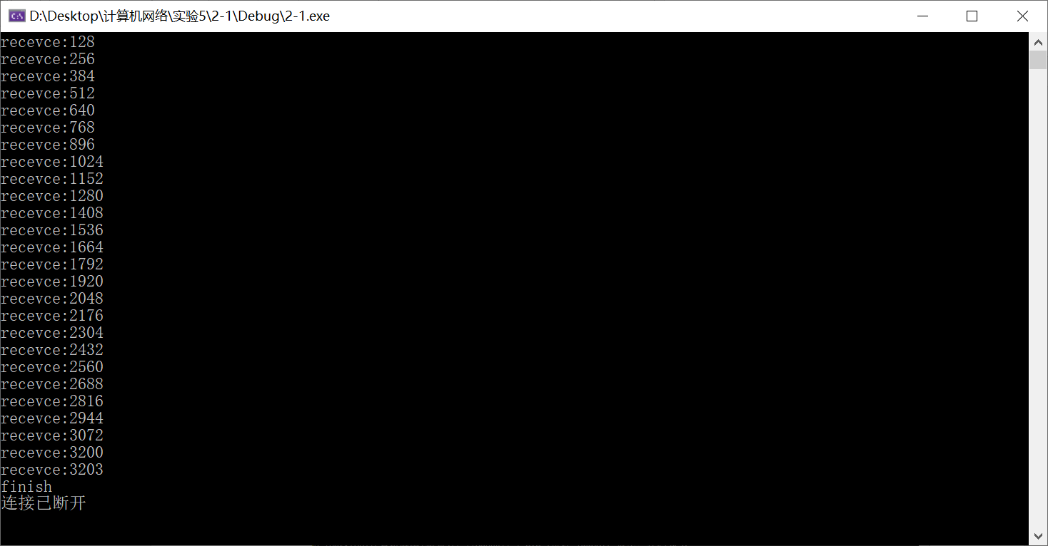

# 实验总结

1. 对细节问题关注不够，在文件读取格式、bind()函数所支持的IP地址等小问题上浪费了一定时间；
2. 此次试验代码编写比较顺利，但debug过程十分困难；经过本次实验，对TCP和UDP的连接过程和差别有了更深刻的理解，并解决了一些困扰多时的问题。